河南省2014年普通高等学校对口招收中等职业学校毕业生考试
建筑类基础课试题卷

考生注意：所有答案都要写在答题卡上，写在试题卷上无效

一、选择题（建筑力学与结构基础1-20；建筑识图与构造21-40。每小题3分，共120分。每小题中只有一个选项是正确的，请将正确选项涂在答题卡上）
1．力的作用线不全相互平行且不全汇交于一点的平面力系为
A．平面汇交力系 B．平面一般力系
C．平面力偶系 D．空间力系
2．两个大小分别为3N、4N的两个力，其合力的最大值为
A．5N B．7N C．12N D．1N
3． 不是按建筑结构所用材料分类的。
A．钢筋混凝土结构 B．框架结构
C．木结构 D．钢结构
4．关于合力和分力的说法，正确的是
A．合力一定大于分力 B．合力一定小于分力
C．合力一定等于分力 D．合力可能小于分力
5．在向上的均布荷载区，剪力图是
A．平行线 B．下斜直线 C．上斜直线 D．抛物线
6． 不是构件的基本变形。
A．弯曲变形 B．拉伸变形 C．扭转变形 D．偏心压缩
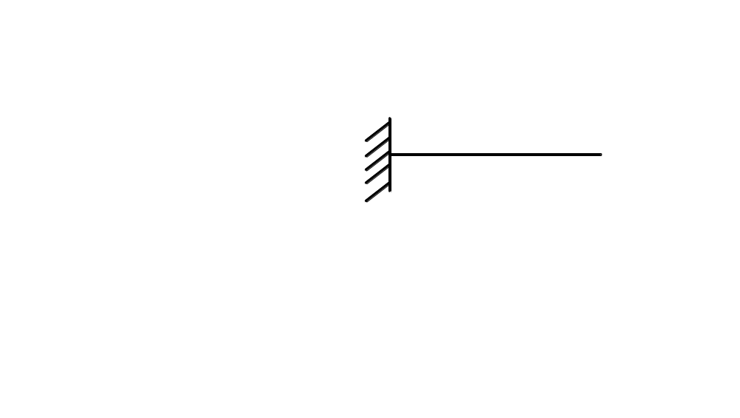
7．图1所示的梁为
图1

A．悬臂梁 B．简支梁 C．外伸梁 D．组合梁
8． 可以反映杆件抵抗变形的能力。
A．EA B．A C．E D．I
9．下列构件不属于超过正常使用极限状态的是
A．构件在荷载作用下产生较大变形而影响使用
B．件在动力荷载作用下产生较大的振动
C．构件受拉区混凝土出现裂缝
D．构件因过度变形而不适于继续承载
10． 可降低混凝土的徐变。
A．增加水灰比 B．提高混凝土骨料质量
C．设变形缝 D．增加水泥
11．在混凝土矩形梁中， 主要承受弯矩。
A．箍筋 B．纵向钢筋 C．架立筋 D．腰筋
12． 不是钢筋混凝土结构的优点。
A．强度大 B．耐久性好 C．自重大 D．可塑性好
13．现浇板中受力钢筋沿 方向设置。
A．平行于板的短边方向 B．平行于板的长边方向
C．板的对角线方向 D．任意方向
14． 对梁斜截面的破坏形式影响最大。
A．截面尺寸 B．混凝土强度等级
C．截面形式 D．配箍率
15．f_{c}是混凝土的
A．轴心抗压强度 B．轴心抗拉强度
C．立方体抗压强度 D．立方体抗拉强度
16．承重墙的高厚比验算公式中，μ₁的取值为
A．0 B．1.2 C．1.1 D．1.0
17．砌体结构的 能力较好。
A．抗压 B．抗剪 C．抗弯 D．抗拉
18．不单设基础的构造柱应至少伸入室外地坪下
A．500mm B．600mm C．700mm D．800mm
19． 不是钢结构连接的种类。
A．电弧焊 B．气焊 C．螺栓连接 D．绑扎连接
20．下列属于砌体结构优点的是
A．抗震性能差 B．自重轻
C．便于就地取材 D．整体性好
21．某窗户的实际长度为1500mm，用1︰20的比例应该画
A．7.5mm B．75mm C．750mm D．1500mm
22．“长对正、高平齐、宽相等”的投影规律适用于
A．透视图 B．正轴测图
C．三面正投影图 D．正面斜二测图
23．尺寸标注的组成不包括
A．尺寸线 B．尺寸界线
C．细单点长画线 D．尺寸数字
24． 不是按建筑的使用性质分类的。
A．民用建筑 B．工业建筑 C．农业建筑 D．大型性建筑
25．下列属于建筑物的是
A．住宅、堤坝 B．学校、电塔
C．工厂、水塔 D．工厂、展览馆
26． 是难燃烧体。
A．天然石材 B．人工石材
C．金属材料 D．经过防火处理的木材
27．地下室设计的重点是解决
A．隔音防噪 B．自然通风
C．天然采光 D．防潮防水
28．基础埋深一般不小于
A．300mm B．200mm C．500mm D．400mm
29．下列做法不属于增强墙体的抗震性能措施的是
A．当墙体长度超过一定限度时，在墙体局部位置增设壁柱
B．设置圈梁
C．设置钢筋混凝土构造柱
D．在墙体适当位置用砌块砌筑
30． 主要用于受力和防潮要求高的墙体。
A．水泥砂浆 B．石灰砂浆
C．混合砂浆 D．装饰砂浆
31．预制板在梁上的支承长度应不小于
A．60mm B．70mm C．80mm D．90mm
32． 是板块类地面。
A．水泥砂浆地面 B．细石混凝土地面
C．现浇水磨石地面 D．地面砖地面
33．楼梯平台下要通行时，其净高不小于
A．2100mm B．1900mm C．2000mm D．2400mm
34．不增加楼梯段长度， 可以扩大踏面的宽度。
A．加大层高 B．加大梯段宽度
C．减小梯井宽度 D．在踏步前缘突出20mm
35．屋顶材料找坡是指 来形成坡度。
A．利用预制板的搁置 B．利用结构层
C．利用油毡的厚度 D．选用轻质材料找坡
36．积灰较多的厂房屋面，宜采用 排水。
A．内天沟 B．外天沟
C．内天沟外排水 D．自由落水
37．要求建筑物从屋顶到基础都必须分开的是
A．伸缩缝 B．分仓缝 C．沉降缝 D．防震缝
38．在结构施工图中，基础的代号是
A．jc B．JC C．J D．Jc
39．风玫瑰图出现在 中。
A．总平面图 B．底层平面图
C．建筑立面图 D．标准层平面图
40．建筑剖面图的图名应与 的剖切符号一致。
A．总平面图 B．底层平面图
C．建筑立面图 D．标准层平面图

建筑力学与结构基础（70分）

二、判断题（每小题1分，共20分。在答题卡的括号内正确的打“√”，错误的打“×”）
41．力是成对出现的，既有作用力又有反作用力。
42．两个物体只有直接接触才会产生作用力。
43．梁的正应力公式只适用于弹性变形。
44．弯矩图中负弯矩必须画在梁的受拉一侧。
45．均布荷载作用于悬臂梁时，跨中弯矩最大。
46．N/m是集中荷载的单位。
47．正应力是垂直于构件横截面的应力分量。
48．梁纯弯曲时，横截面上只有剪力。
49．纯弯构件横截面上的应力均匀分布。
50．低碳钢处于屈服拉伸阶段时，应力应变成正比。
51．轴向拉杆的危险截面即最大弯矩所在截面。
52．构件只要满足强度条件，就能正常工作。
53．结构的适用性指结构在规定的设计使用年限内在正常使用时具有良好的工作性能。
54．结构的重要性系数一定大于1。
55．当结构的荷载效应小于结构抗力时，结构处于失效状态。
56．双向板中的弯矩主要由板中的分布钢筋承受。
57．砌体结构中的构造柱与圈梁连接处，构造柱纵筋应截断。
58．横墙承重体系的砌体结构是将楼板直接支撑在横墙上。
59．钢筋混凝土梁通常是带裂缝工作的。
60．钢结构造价较高，不适用于高层结构。
三、简答题（4小题，共21分）
61．叙述截面法求内力的步骤。（6分）
62．简述荷载随时间变异的类型。（6分）
63．简述钢筋混凝土受弯构件正截面的破坏形式。（6分）
64．什么是混凝土的收缩?（3分）
四、计算题（3小题，共29分）
65．绘制图2所示杆件的弯矩图和剪力图。（10分）
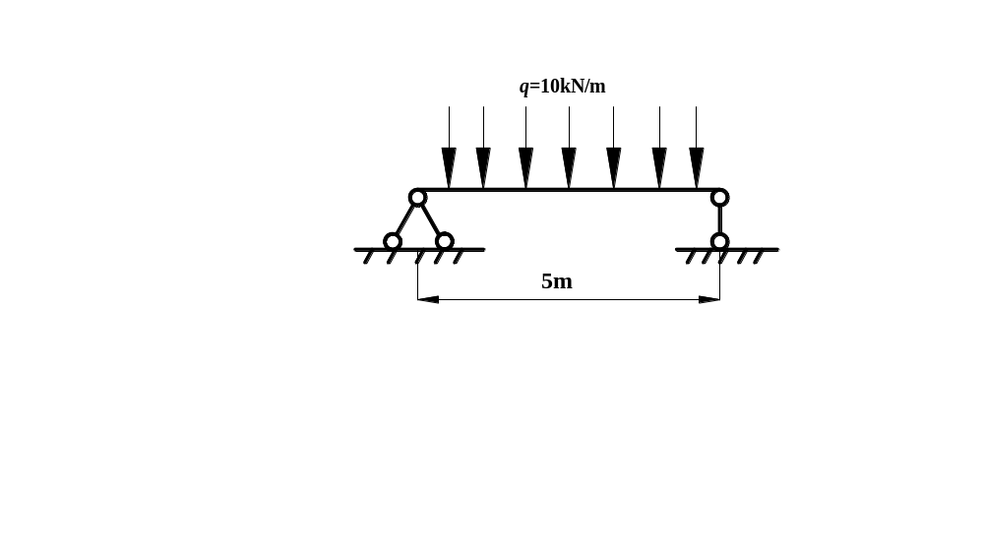
图2

66．图3所示方杆，AC段的边长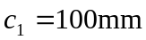，CD段的边长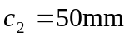，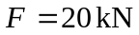，材料的许用应力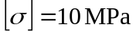，试校核该杆强度是否满足要求。（8分）
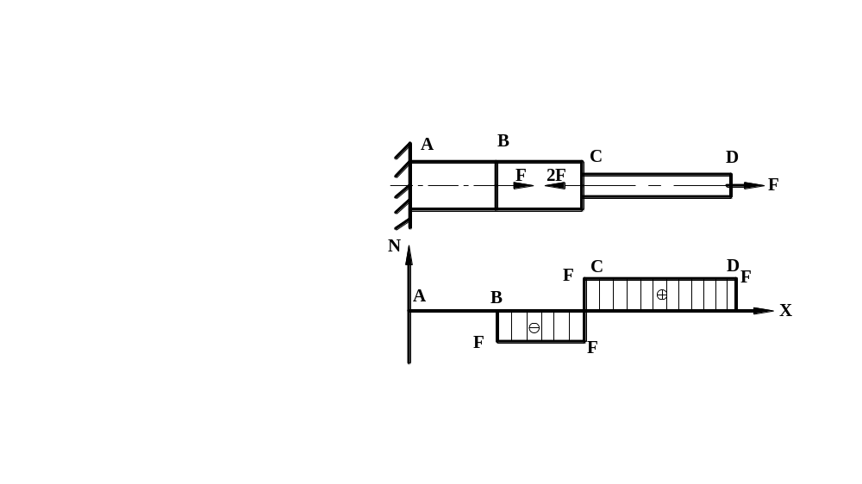
图3

67．某单筋矩形截面梁，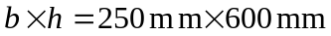，梁的有效高度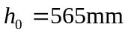，
配有4根HRB335级、直径为18mm的纵向受力钢筋，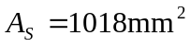，采用C25混凝土，该梁的弯矩设计值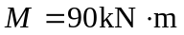，试验算该梁的正截面承载力是否满足要求。部分参数见表1。（11分）
（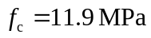，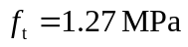，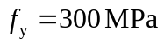，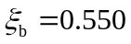，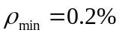，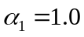） 表1
 | 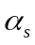
0.18 | 0.164
0.19 | 0.172

建筑识图与构造（60分）

五、判断题（每小题1分，共10分。在答题卡的括号内正确的打“√”，错误的打“×”）
68．正轴测图三个轴间角角度相等。
69．建筑总平面图中的长度单位为mm。
70．三层住宅楼为多层建筑。
71．采光井侧墙应比室外地坪低。
72．沉降缝可以作为伸缩缝使用。
73．自承重墙属于非承重墙。
74．框架结构中，外墙属于非承重墙。
75．后砌的隔墙与顶棚交接处的砖应平砌。
76．建筑工程图上的尺寸不得从图上直接量取。
77．轴测投影是中心投影的一种。
六、名词解释题（每小题3分，共12分）
78．同坡屋顶
79．持力层
80．人工地基
81．梁板式楼板结构
七、简答题（3小题，共13分）
82．简述建筑立面图上三道尺寸的意义。（6分）
83．简述现浇钢筋混凝土楼板的优缺点。(4分)
84．简述常用的过梁形式。(3分)
八、制图与识图题（4小题，共25分）
85．作出图4所示同坡屋顶的正面斜二测图。（6分）
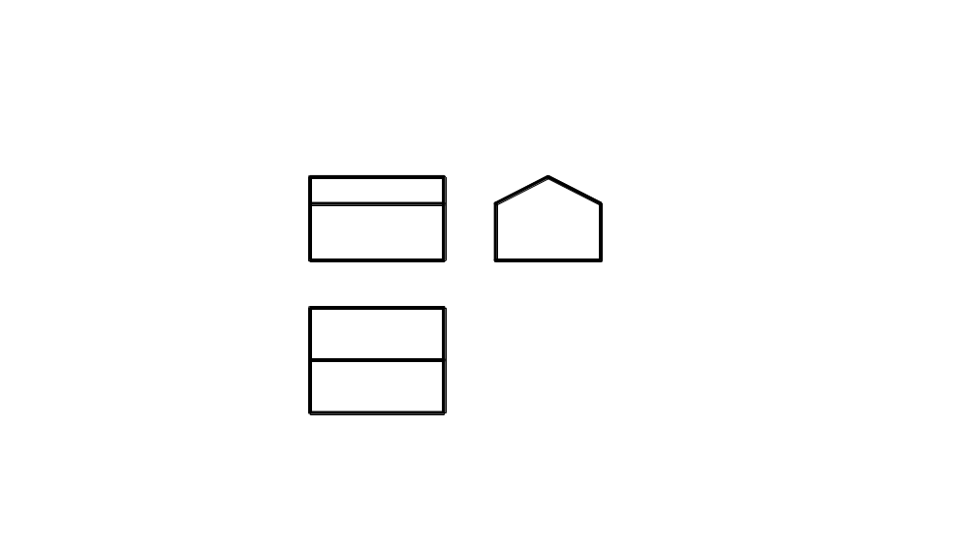
图4

86．作出图5所示钢筋混凝土杯形基础的剖面图。（6分）
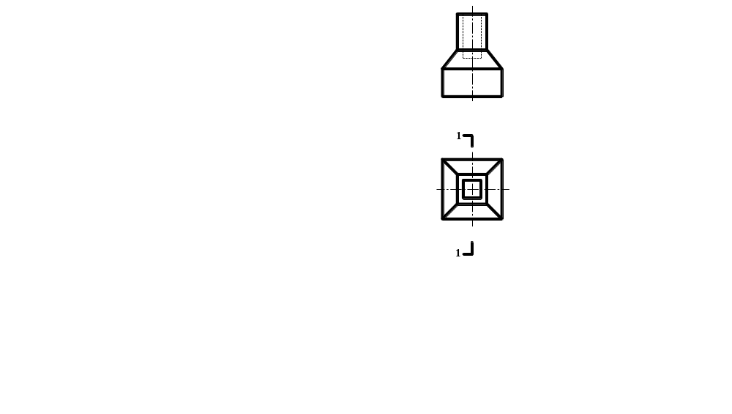
图5

87．一简支梁的配筋如图6所示，指出编号为 的钢筋按其在梁中的作用和位置属于哪种钢筋。（4分）
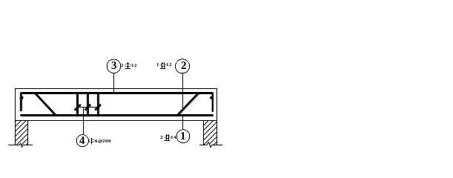
图6

88. 识读下面的施工图（图7）并填空。（9分）
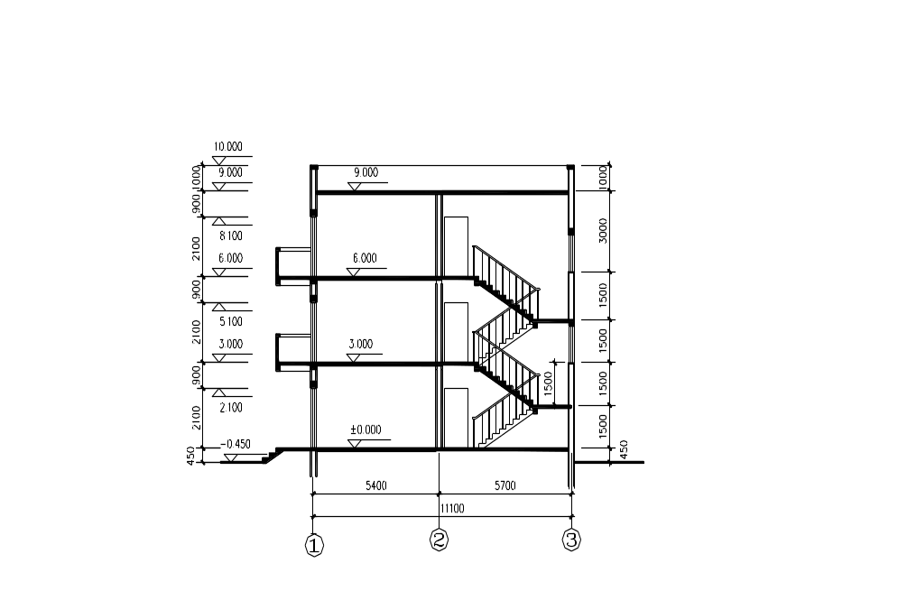
图7

（1）该房屋共 层。
（2）室内外高差为 mm。
（3）二层的层高为 mm
（4）女儿墙的高度为 mm。
（5）压顶标高为 m。
（6）房屋的总高度为 mm。
（7）轴线所在墙体窗下墙高度为 mm。
（8）轴线所在墙体门的高度为 mm。
（9）该房屋的外墙厚240mm，则该房屋总宽度为 mm。

